GIORNATA DEL MAIS CREA 2024: per il comparto, ancora in grande difficoltà, possibile rilancio con l’agricoltura rigenerativa
Focus sul ruolo chiave del mais per un’agricoltura più sostenibile, al consueto appuntamento annuale organizzato dal CREA Cerealicoltura e Colture Industriali
“L’Agricoltura Rigenerativa pone una rinnovata attenzione al suolo, alla sua sostanza organica, alla fertilità dei terreni e dei sistemi seminativi. Occorre più ricerca in tal senso: è determinante, soprattutto nei momenti di crisi, se si vuole puntare ad una crescita nel medio periodo. Non basta il supporto alla coltivazione e alle filiere” - afferma Nicola Pecchioni, direttore del CREA Cerealicoltura e Colture Industriali, in occasione della Giornata del Mais 2024, che si svolge oggi, come ogni anno, presso la sede di CREA di Bergamo. L’incontro, che vede protagonisti i ricercatori e i principali attori della filiera maidicola, quest’anno si focalizza sul possibile rilancio strategico della coltura in un’ottica green.
La campagna maidicola 2023 conferma lo stato di sofferenza del comparto
Nonostante il buon andamento delle rese, pari in media a circa 10,6 t/ha, la campagna maidicola 2023 registra, per la prima volta negli ultimi 160 anni, una superficie coltivata che si aggira sotto la soglia dei 500mila ettari. La produzione raccolta, sia pure risalita da 4,7 a 5,3 milioni di tonnellate, rimane quindi largamente insufficiente e inferiore al 45% del fabbisogno nazionale, mentre il costo complessivo del prodotto importato nel 2023/24, sia pure in calo, dovrebbe aggirarsi intorno a 1,7 miliardi di euro. Difficile il quadro di riferimento economico per il 2024: le prospettive sono infatti improntate verso un ulteriore calo delle superfici, pari al 6% secondo l’indagine preliminare Istat sulle intenzioni di semina e con punte superiori al 12% nel Nord Est del Paese.
Perché il mais può trovare una nuova collocazione nell’ottica di un’agricoltura rigenerativa
L’Agricoltura rigenerativa nasce dalla necessità di un sistema agricolo più sostenibile da un punto di vista sia ambientale (controllo dell’emissione dei gas serra) sia economico (approvvigionamenti delle materie prime agricole). Si tratta, un’agricoltura integrata e aggiornata con l’approccio olistico dell’agricoltura biologica, senza limiti all’adozione di innovazioni tecnologiche nella nutrizione, nella difesa e nel miglioramento genetico, che incorpora gli obiettivi della carbon farming e una visione più vicina al mercato e ai consumatori.
Il mais potrebbe rappresentare la coltura chiave per sostenere il bilancio carbonico delle aziende agricole in quanto ha una capacità produttiva superiore a quella di tutti gli altri diffusi seminativi nazionali che alla maturazione sono: in termini di sostanza organica pari a 22:27 t/ha per il mais, 11:18 t/ha per il frumento, 5:9 t/ha per la soia e 7:10 t/ha per il girasole; capacità di lasciare residui colturali dopo la raccolta e di incorporarli nel terreno in termini di sostanza organica pari a 11:18 t/ha per il mais granella, 4:9 t/ha per frumento con interramento paglie, 1:3 t/ha per frumento con asporto paglie; 4:7 t/ha per soia e 4:9 t/ha per girasole. Infine, ha un’ottima capacità di sequestro di gas serra in termini di anidride carbonica eq., che risulta essere per il mais granella 3.0:4.3 t/ha, per il frumento 1.1:1.4 t/ha per la soia 0.9:1.2(t/ha) e per il girasole 0.8:1.2 t/ha.

Le nuove biotecnologie consentono di ottenere varietà adatte all’agricoltura rigenerativa
I risultati del monitoraggio del contenuto di micotossine in granella condotto dalla Rete Qualità Mais, coordinata dal CREA Cerealicoltura e Colture Industriali di Bergamo, ha evidenziato che il 7% dei campioni analizzati presenta un contenuto in aflatossine superiore ai 20 µg/kg (Regolamento EU 574/2011), un dato estremamente inferiore a quanto rilevato per la campagna maidicola 2022, nella quale il 26% dei campioni era al di sopra di tale valore. Lo sviluppo di resistenze e/o tolleranze agli stress passa necessariamente attraverso il miglioramento genetico e la scelta delle varietà più idonee a tali scopi. Ciò è reso possibile anche grazie al lavoro della Rete Nazionale di confronto varietale, che annualmente fornisce informazioni utili sulla base dei dati ottenuti puntualmente e in maniera accurata per supportare questa scelta.
Intervengono: Salvatore Roberto Pilu (Università di Milano), Dario Frisio, (Università degli Studi di Milano), Carmine Genovese (Masaf), Gian Michele Passarini (CIA - Agricoltori Italiani), Ermes Sagula (Coldiretti), Phil Thurn Valsassina (Confagricoltura), Alessandra Oldoni (Copagri), Daniele Castagnaviz (Confcooperative Fedagripesca), Giulio Gavino Usai (Assalzoo), Gianfranco Pizzolato, Aires Amedeo Reyneri (Università di Torino), Serena Varotto (Università di Padova), Massimo Blandino (Università di Torino), Gianfranco Mazzinelli (CREA), Sabrina Monica Locatelli (CREA), Anna Pia Maria Giulini (CREA), Barbara Righini (Agronotizie), Daniele Villa (Agricola 2000), Cesare Soldi (AMI), Giovanni Cabassi (CREA), Silvio Salvi (Università di Bologna), Giovanni Savoini (Università di Milano), Giuseppe Carli (Assosementi).

A cura di Giulio Viggiani 3384089972

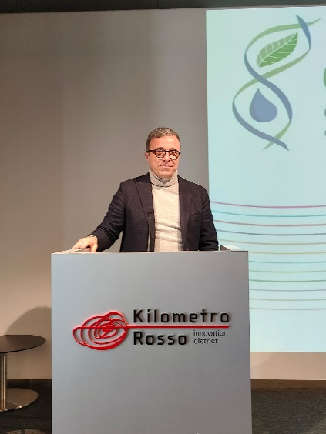
Il Direttore del CREA Cerealicoltura e Colture Industriali, Nicola Pecchioni

